**TUGAS PERTEMUAN: 10**

**Respawn and AI Enemy Attack**

|  |  |  |
| --- | --- | --- |
| **NIM** | : | 2118063 |
| **Nama** | : | Ahmad Faruq Nauval Ananda |
| **Kelas** | : | A |
| **Asisten Lab** | : | Bagas Anardi Surya W (2118004) |
| **Baju Adat** | : |  |
| **Referensi** | : |  |

# Tugas 10 : Membuat Respawn & AI Enemy Attack

* + 1. **Membuat Mekanisme Attack**
       1. Buka *project Unity* sebelumnya bab 9.

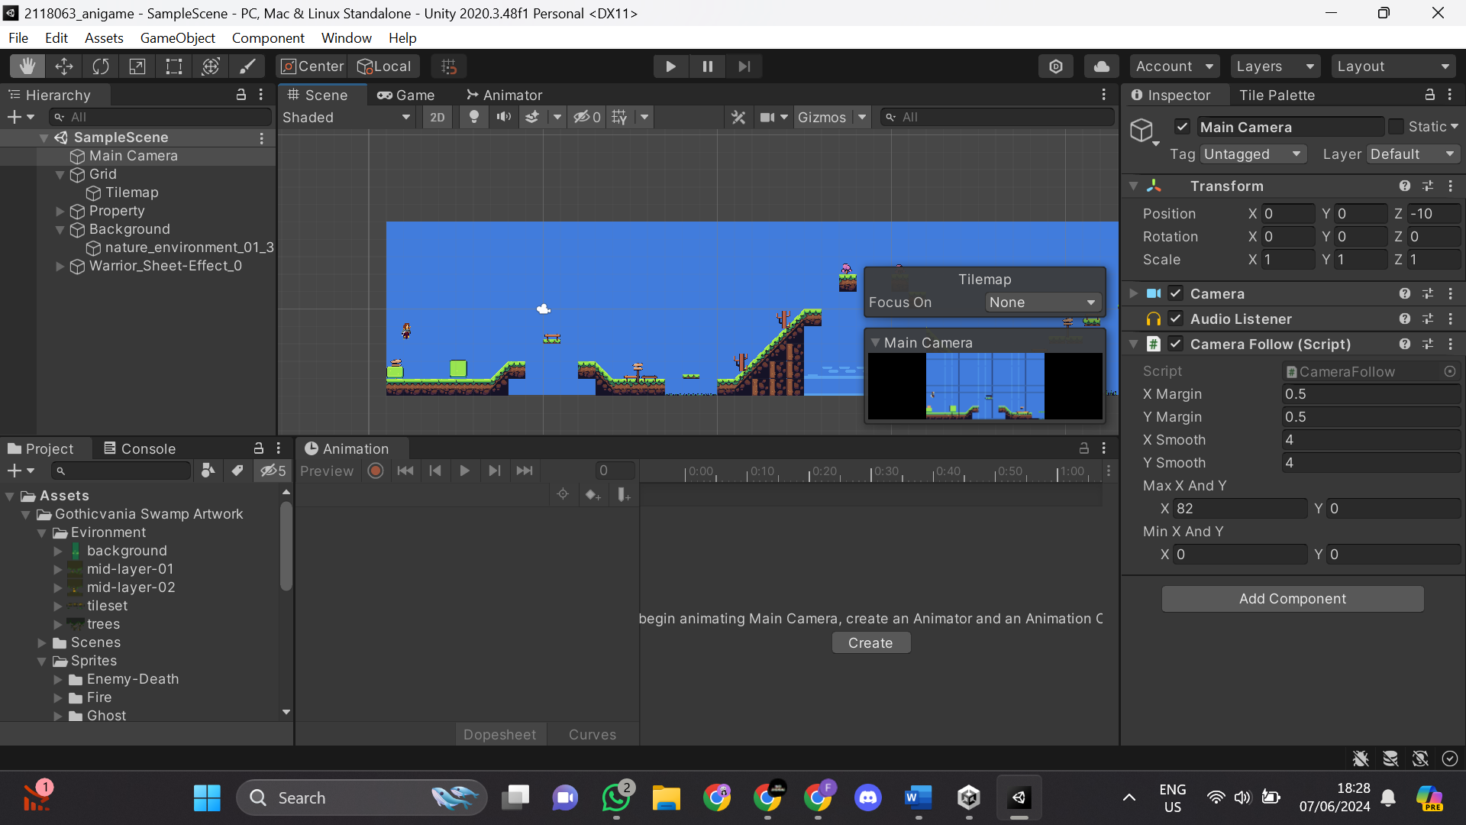

Gambar 10.1 Tampilan *Project Unity*

* + - 1. Kemudian pada menu *Tab Animator* tambahkan *Parameter Trigger*, *Rename* menjadi *Attack*.

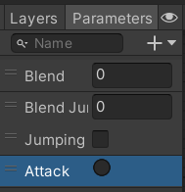

Gambar 10.2 Tampilan *Parameter Attack*

* + - 1. Lalu membuat *Layer Game Object* didalam HeroIdle1, klik kanan pilih

*Create Empty* kemudian rename menjadi *Firepoint.*

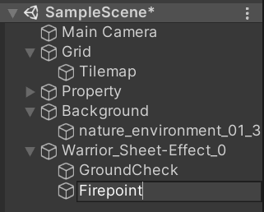

Gambar 10.3 Tampilan *FirePoint*

* + - 1. Pada menu *Hierarchy* klik *Firepoint* lalu ke *inspector*, ubah *Icon*

menjadi dan atur letak titik di depan *player*.

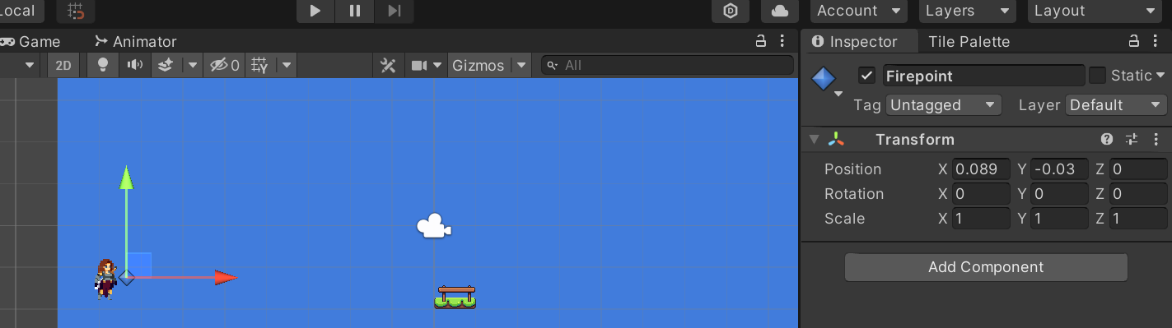

Gambar 10.4 Tampilan atur letak titik

* + - 1. Lalu tambahkan *item-feedback*-1, di *folder Sprites* > *Fx*>*item-feedback*- 1, *rename* menjadi *fireball* .

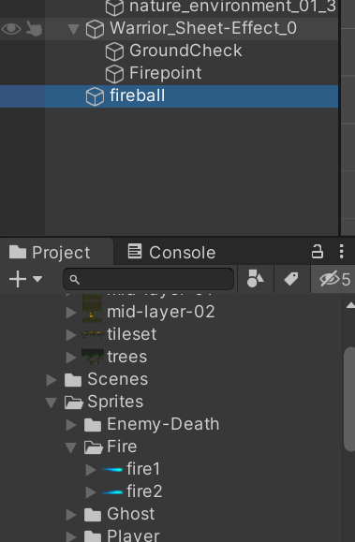

Gambar 9.5 Tampilan *Fireball*

* + - 1. Klik *fireball* dan pergi ke *inspector* tambahkan *component Circle Collide*r 2D dan *RigidBody* 2D .

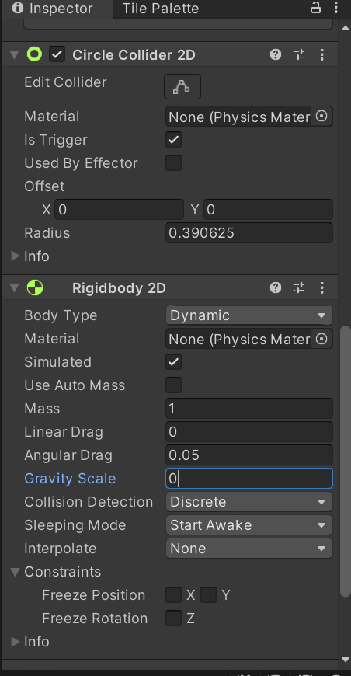

Gambar 10.6 Tampilan *Circle Collider & RigidBody*

* + - 1. Kemudian buat folder baru beri nama *Resources* di menu *project*, kemudian *drag & drop fireball* ke dalam *folder Resources*, kemudian hapus *fireba*ll pada *Hierarchy*.

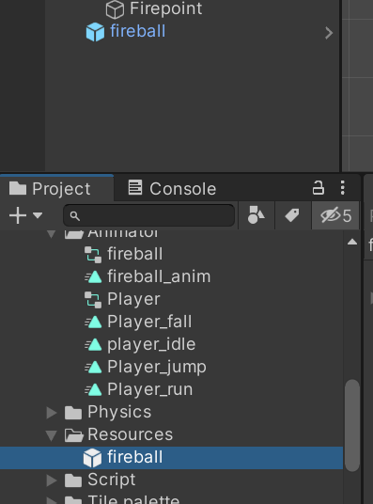

Gambar 10.7 Tampilan *Folder Resources*

* + - 1. Pada Script player tambahkan script dibawah ini :

public class Player : MonoBehavior

{

public Animator animator; public GameObject bullet; public Transform firePoint;

Lalu tambahkan script fungsi fixedUpdate & Void Update dibawah ini

# Tambahkan pada Function void Update

if (Input.GetKeyDown(KeyCode.C))

{

StartCoroutine(Attack());

}

IEnumerator Attack()

{

animator.SetTrigger("Attack");

yield return new WaitForSeconds(0.25f); float direction = facingRight? 1f:-1f;

GameObject

fireball

=

Instantiate(bullet,

firePoint.position, Quaternion.identity); fireball.GetComponent<Rigidbody2D>().velocity =

new Vector2(direction * 10f, 0); Destroy(fireball, 2f);

}

* + - 1. Pada *inspector* player ubah *bullet* menjadi *fireball* dan *firePoint* adalah titik tembak pertama.

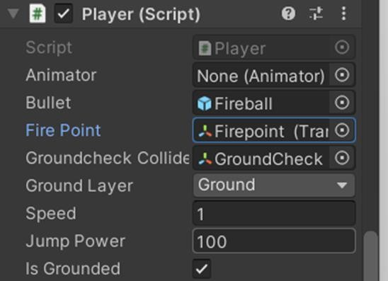

Gambar 10.8 Tampilan *FirePoint Player*

* + - 1. Kemudian buat *script Attack* pada *folder Script*

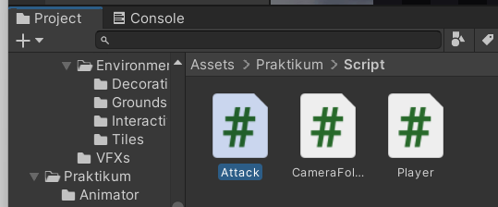

Gambar 10.9 Tampilan *Script Attack*

* + - 1. Lalu *Script Attack* dibawah ini

using System.Collections;

using System.Collections.Generic; using UnityEngine;

public class Attack : MonoBehaviour

{

private void OnTriggerEnter2D(Collider2D collision)

{

if (collision.gameObject.CompareTag("Enemy"))

{

Destroy(gameObject); Destroy(collision.gameObject);

}

}

}

* + - 1. Kemudian di *folder resource* tambahkan *Script Attack* di *Prefab fireball*, dengan cara klik *fireball* kemudian di *inspector* arahkan *Script Attack* kedalam *Inspector.*

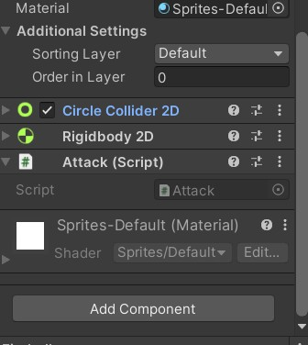

Gambar 10.10 Tampilan *Prefab Fireball*

* + - 1. Tambahkan *Enemy IceGolemIdle1* pada *hierarchy* di *folder Sprites*.

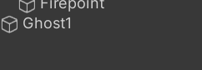

Gambar 10.11 Tampilan *IceGolemIdle1*

* + - 1. Klik pada *IceGolemIdle*1, pergi ke *inspector* tambahkan *Collider* 2D untuk mendeteksi.

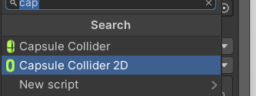

Gambar 10.12 Tampilan *Capsule Collider 2D*

* + - 1. Tambahkan *tag enemy* dengan cara pilih *Add tag*, kemudian *add tag to the list*, lalu tuliskan *enemy*.

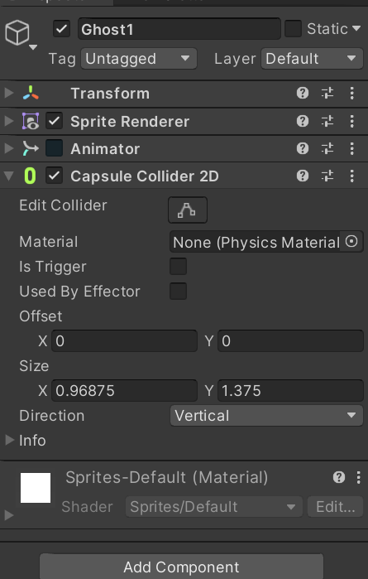

Gambar 10.13 Tampilan *Tag Enemy*

* + - 1. Kemudian *play* dan tembak *Enemy* dengan menekan tombol C untuk menghancurkan musuh

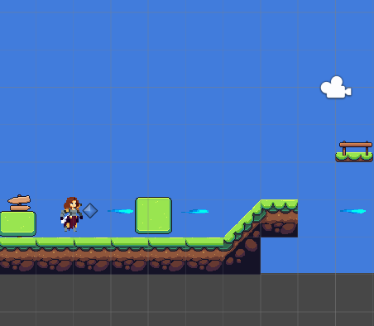

Gambar 10.14 Tampilan player menghancurkan musuh

# Enemy Behavior NPC

* + - 1. Tambahkan “Crowfly1” ke *Hierarchy*

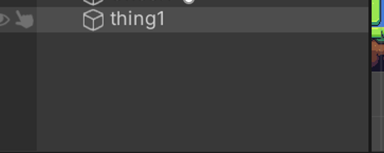

Gambar 10.16 Tampilan CrowFly1

* + - 1. Pada *inspector* atur *transform Scale* menjadi seperti berikut

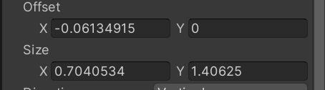

Gambar 10.17 Tampilan *Setting Transform*

* + - 1. Tambahkan *component* bernama *Capsule Collider* 2D & *RigidBody* 2D pada Crowfly1



Gambar 10.18 Tampilan *Capsule & RigidBody* pada CrowFly1

* + - 1. Atur sedikit *Collider* dan pada *Body Type* ubah menjadi *Kinematic*

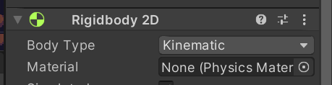

Gambar 10.19 Tampilan *Kinematic*

* + - 1. *Create Empty objec*t pada *Hierarchy*, *rename* menjadi *Boundary*

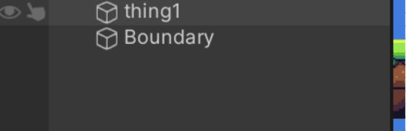

Gambar 10.20 Tampilan *Boundary*

* + - 1. Tambahkan *Box Collider* 2D pada *Boundary*, lalu centang *Is Trigger*

dan atur *size* dan *offside* sesuai keinginan

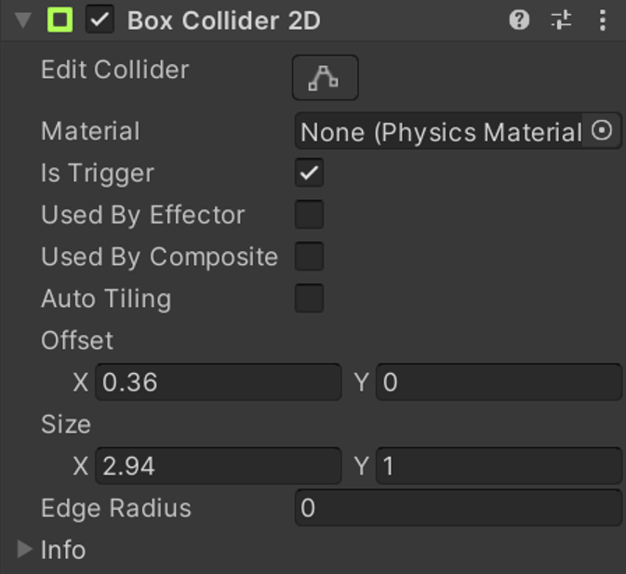

Gambar 10.21 Tampilan *Box Collider* 2D

* + - 1. Buat file *Script* didalam *folder script* beri nama “Enemy_Behavior” kemudian *drag* masukan ke dalam game object “CrowFly1”.

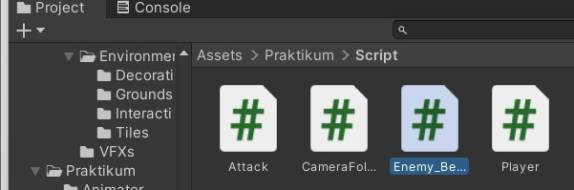

Gambar 10.22 Tampilan *Enemy Behavior*

* + - 1. Tambahkan Script dibawah ini

using System.Collections;

using System.Collections.Generic; using UnityEngine;

public class Enemy_Behavior : MonoBehaviour

{

[SerializeField] float moveSpeed = 1f; Rigidbody2D rb;

void Start()

{

rb = GetComponent<Rigidbody2D>();

}

void Update()

{

if (isFacingRight())

{

rb.velocity = new Vector2(moveSpeed, 0f);

}

else

{

rb.velocity = new Vector2(-moveSpeed, 0f);

}

}

private bool isFacingRight()

{

return transform.localScale.x > Mathf.Epsilon;

}

private void OnTriggerExit2D(Collider2D collision)

{

transform.localScale = new Vector2(- transform.localScale.x, transform.localScale.y);

}

}

* + - 1. Lalu jalankan Program

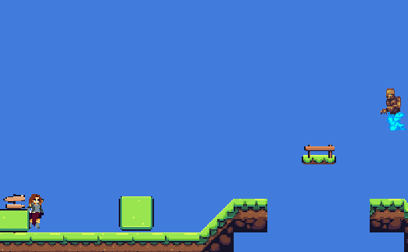

Gambar 10.23 Tampilan hasil *Enemy Behavior*

# Enemy AI

* + - 1. Buat *Script “*Enemy_AI” pada folder Praktikum *Script*

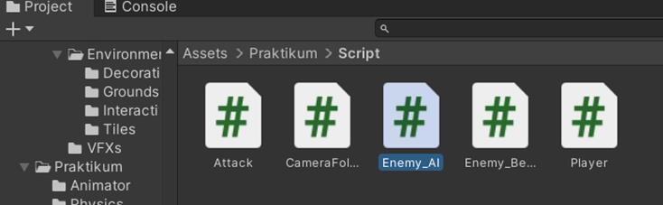

Gambar 10.24 Tampilan *Enemy AI*

* + - 1. Tambahkan Script dibawah ini

using System.Collections;

using System.Collections.Generic; using UnityEngine;

public class Enemy_AI : MonoBehaviour

{

public float speed; // Kecepatan gerakan musuh public float lineOfSite; // Jarak penglihatan musuh private Transform player; // Transform dari pemain private Vector2 initialPosition; // Posisi awal musuh

private bool facingRight = true; // Menunjukkan apakah musuh menghadap ke kanan

// Use this for initialization void Start()

{

// Mencari pemain berdasarkan tag

player =

GameObject.FindGameObjectWithTag("Player").transfo rm;

// Menyimpan posisi awal musuh

initialPosition =

GetComponent<Transform>().position;

}

// Update is called once per frame void Update()

{

// Menghitung jarak antara musuh dan pemain float distanceToPlayer =

Vector2.Distance(player.position, transform.position);

// Jika pemain berada dalam jarak penglihatan musuh

if (distanceToPlayer < lineOfSite)

{

// Musuh bergerak menuju pemain transform.position =

Vector2.MoveTowards(this.transform.position, player.position, speed * Time.deltaTime);

FacePlayer(); // Memutar musuh untuk menghadap pemain

}

else

{

// Musuh kembali ke posisi awal transform.position =

Vector2.MoveTowards(transform.position, initialPosition, speed * Time.deltaTime);

FaceInitialPosition(); // Memutar musuh untuk menghadap posisi awal jika diperlukan

}

}

// Memutar musuh untuk menghadap pemain void FacePlayer()

{

if (player.position.x > transform.position.x && facingRight)

{

Flip();

}

else if (player.position.x < transform.position.x && !facingRight)

{

Flip();

}

}

// Memutar musuh untuk menghadap posisi awal jika diperlukan

void FaceInitialPosition()

{

if (initialPosition.x < transform.position.x && facingRight)

{

Flip();

}

else if (initialPosition.x > transform.position.x && !facingRight)

{

Flip();

}

}

// Membalik orientasi musuh void Flip()

{

facingRight = !facingRight;

Vector3 scaler = transform.localScale; scaler.x *= -1;

transform.localScale = scaler;

}

// Untuk menggambar jarak penglihatan musuh di editor

private void OnDrawGizmosSelected()

{

Gizmos.color = Color.red; Gizmos.DrawWireSphere(transform.position,

lineOfSite);

}

}

# Respawn

* + - 1. Buka *file script*(Player.cs) tambahkan variabel nyawa seperti dibawah ini

public int nyawa;

[SerializeField] Vector3 respawn_loc; public bool play_again;

* + - 1. Tambahkan kode dibawah untuk mengatur posisi *respawn* sesuai dengan posisi awal permainan

private void Awake()

{

rb = GetComponent<RigidBody2D>(); animator = GetComponent<Animator>();

respawn_loc = transform.position;

}

* + - 1. Tambahkan didalam *void update Player*.*cs* agar nyawa player dibawah 0 maka akan melakukan *respawn*.

If (nyawa < 0)

{

Playagain();

}

* + - 1. Tambahkan kode dibawah ini jika player jatuh dibawah platform maka akan melakukan *respawn*

if(tranform.position.y < -10)

{

play_again = true; playagain()

}

* + - 1. Tambahkan fungsi playagain() dalam *Script Player.cs*

void playagain()

{

if(play_again == true)

{

nyawa = 3;

transform.position = respawn_loc; play_again = false;

}

}

* + - 1. Tambahkan *file script*(Enemy_Attacked.cs) dan isikan *source code*

dibawah ini

using System.Collections;

using System.Collections.Generic; using UnityEngine;

public class Enemy_attacked : MonoBehaviour

{

[SerializeField] private Player Object;

void Start()

{

if (Object == null)

{

Object

=

GameObject.FindWithTag("Player").GetComponent<Player>(

);

}

}

void OnTriggerEnter2D(Collider2D other)

{

if (other.CompareTag("Player"))

{

Object.nyawa--;

if (Object.nyawa < 0)

{

Object.play_again = true;

}

}

}

}

* + - 1. Tambahkan *script enemy attack*, arahkan *object* pada HeroIdle1

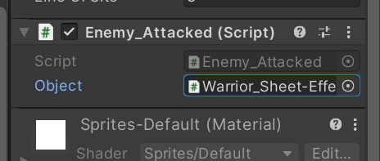

Gambar 10.26 Tampilan *Script Enemy Attack*

* + - 1. Klik game *object* Player, pergi ke *Inspector* dan ubah nilai nyawa menjadi 3 pada Player(*Script*)

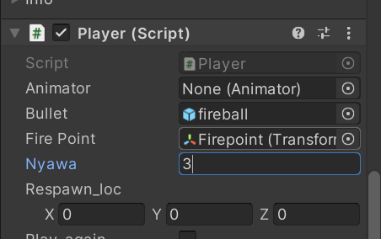

Gambar 10.27 Tampilan Player Nyawa

# Render

* + - 1. Pergi ke menu *file* pilih *Build Setting* (Ctrl + Shift + B)

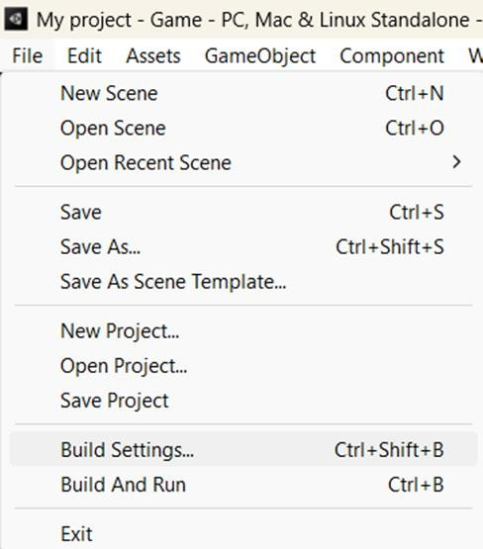

Gambar 10.28 Tampilan Menu *File*

* + - 1. Pada *Setting Build* ini pilih PC, Mac & Linux, Tekan *Build*, pastikan pada menu *Scene in Build* berada pada *project* Tugas Kalian

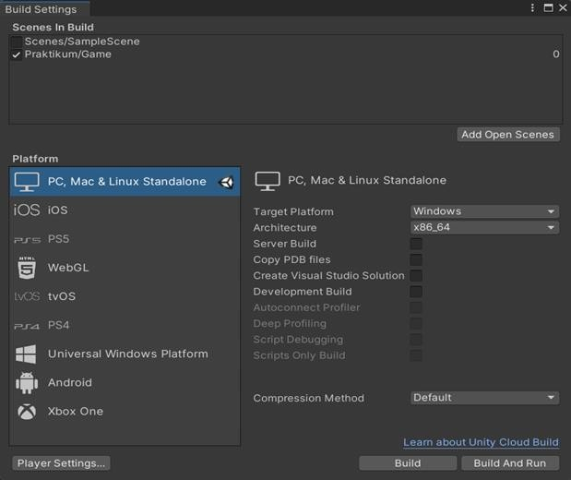

Gambar 10.29 Tampilan *Setting Build*

* + - 1. Pilih dimana *project* disimpan dan tunggu hasilnya

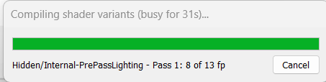

Gambar 10.30 Tampilan Tunggu hasil Project

* + - 1. Lalu pilih *project* yang sudah di *render* klik 2x untuk melihat hasilnya

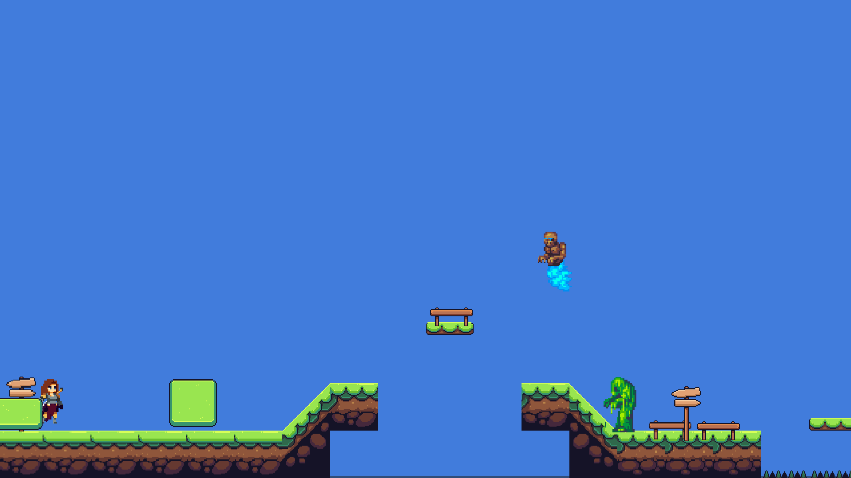

Gambar 10.31 Tampilan hasil *Respawn* & *Enemy AI*

# Link Pengumpulan Github

Link :

**KUIS**

Lengkapi Source Code dibawah ini: Soal kuis Bab 10

using UnityEngine;

public class PlayerAttack : MonoBehaviour

{

public float attackRange = 2.0f; untuk jarak serangan

public int attackDamage = 10; dari "attacDamage" ke "attackDamage"

// Ganti int dengan float

// Perbaiki nama variabel

void Update()

{

if (Input.GetButtonDown("Fire1"))

{

PerformMeleeAttack();

}

}

void PerformMeleeAttack()

{

RaycastHit hit; if

(Physics.Raycast(transform.position,

transform.forward, out hit, attackRange))

{

// Memeriksa apakah objek yang terkena memiliki komponen EnemyHealth

EnemyHealth enemyHealth = hit.transform.GetComponent<EnemyHealth>();

if (enemyHealth != null)

{

// Mengurangi health musuh enemyHealth.TakeDamage(attackDamage);

}

}

}

}

Analisa :

Pada kode yang telah diperbaiki, fungsi utama dari PlayerAttack adalah untuk mengelola serangan melee pemain dalam game Unity. Ketika pemain menekan tombol yang ditentukan (Fire1), metode PerformMeleeAttack dipanggil. Metode ini menggunakan Physics.Raycast untuk memancarkan sinar dari posisi pemain ke arah depan. Jika sinar tersebut mengenai objek dalam jarak yang ditentukan (attackRange), skrip memeriksa apakah objek yang terkena memiliki komponen EnemyHealth. Jika iya, maka metode TakeDamage dari EnemyHealth dipanggil dengan parameter attackDamage, yang mengurangi kesehatan (currentHealth) dari

musuh tersebut. Jika kesehatan musuh mencapai nol atau kurang, metode Die dipanggil untuk memusnahkan atau menonaktifkan musuh.

Kuis 10

berikan tanda merah yang menyebabkan source code error

void HandleJumpInput()

{

if (Input.GetKeyDown(KeyCode.Space))

{

animator.SetBool("isJumping", );

rb.AddForce(Vector2.up ForceMode2D.Impulse);

*

jumpForce,

}

else if (Input.GetKey(KeyCode.Space))

{

animator.SetBool("isJumping",);

}

}

void HandleMovementInput()

{

float move = Input.GetAxis("Horizontal");

if (move != 1)

{

animator.SetBool("isIdle", true); transform.Translate(Vector3.left

Time.deltaTime);

}

else

{

*

move

*

animator.SetBool("isWalking", false);

}

if (move != 0)

{

transform.localScale = new Vector3(-4, 1, 1);

}

else if (move > 0)

{

transform.localScale = new Vector3(1, 2, 1);

}

}

Analisa :

Pada source code diatas yang menyebabkan error pertama pada “animator.SetBool("isJumping", );” ini karena seharusnya terdapat nilai boolean (True atau False) yang mengakibatkan error krn sintaknya tidak lengkap, kedua “if (move != 1)” seharusnya bernilai 0 agar player bisa bergerak dan tidak hanya diam, ketiga “transform.Translate(Vector3.left * move *

Time.deltaTime); “ seharusnya script tersebut di taruk dibagian else agar vektor bisa bergerak ke arah lainnya, keempat “ animator.SetBool("isWalking", false);“ karena seharusnya set walking ke true agar bisa bergerak dan tidak diam, kelima “(-4, 1, 1); dan (1, 2, 1); ” karena seharusnya bernilai (-1,1,1) agar negative x for left agar tidak menimpa kondisi else if yang akan dijalankan lalu seharusnya bernilai (1,1,1) agar positive x for right